近200家名企乘春风送岗 我校举办大型供需见面会

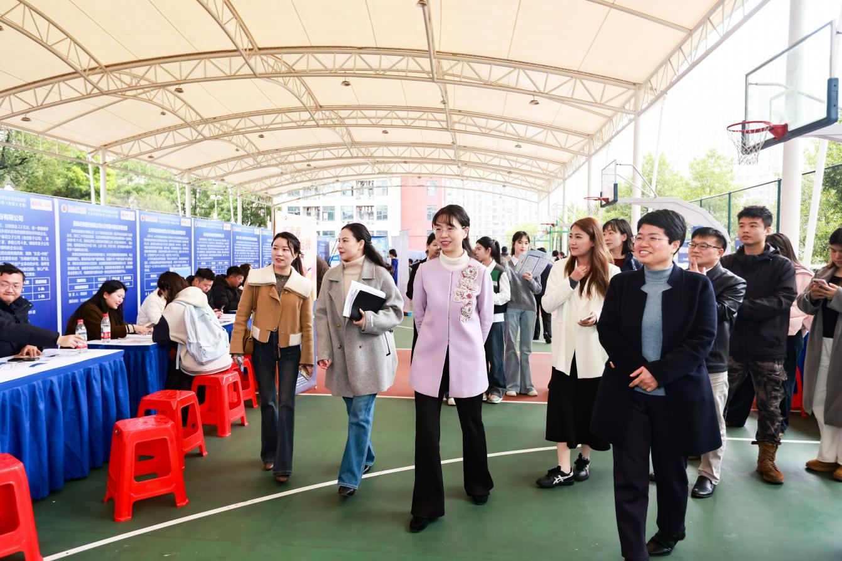
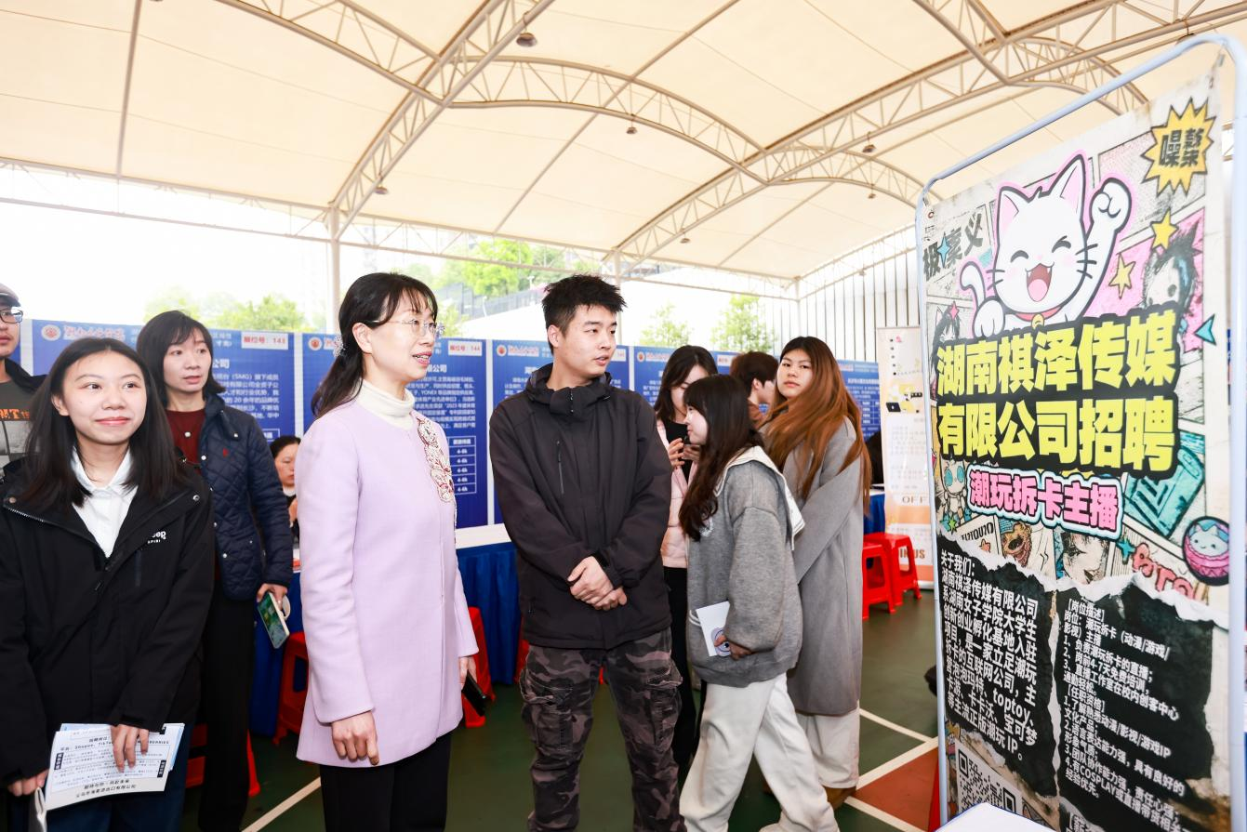

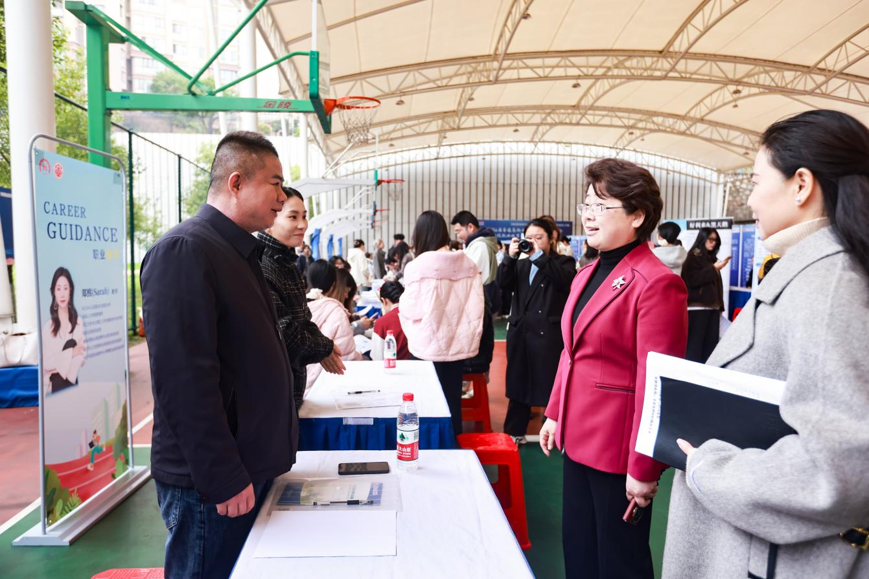

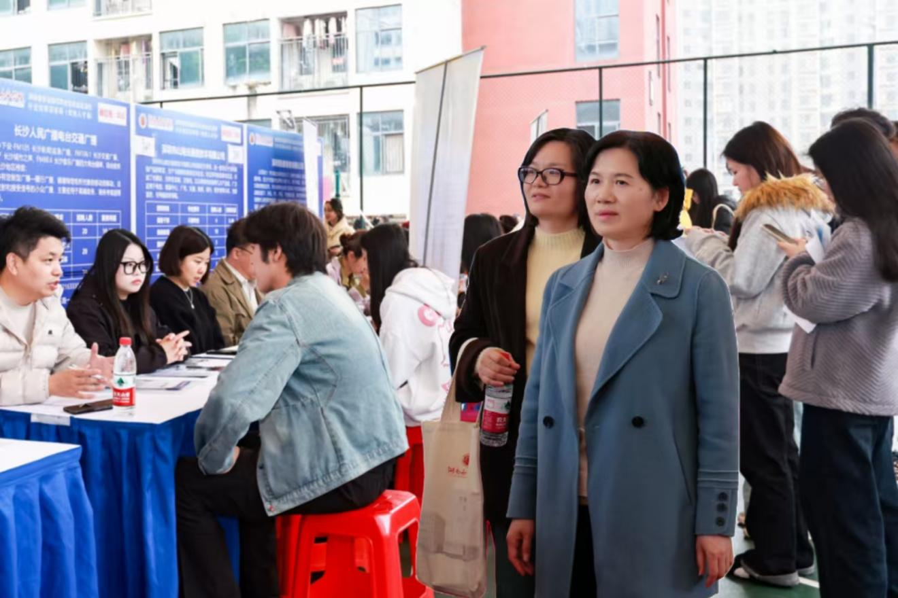

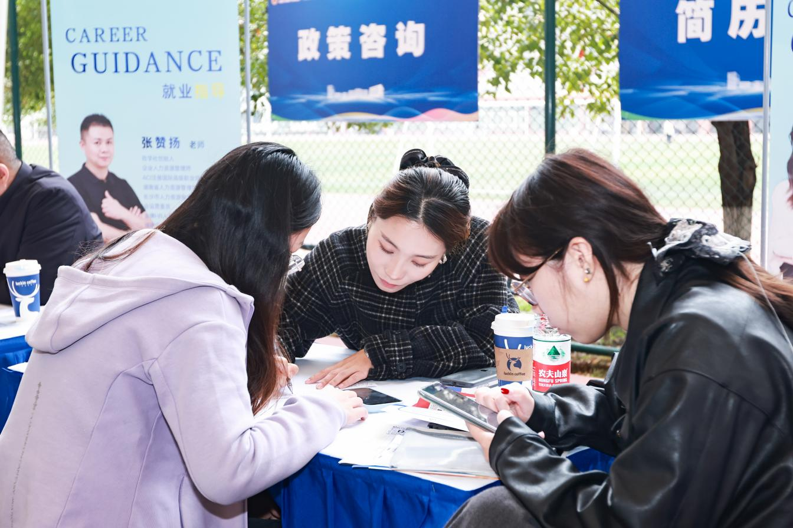

本网讯（招生就业处 王丽华）三月春招季，就业正当时。3月27日上午，湖南省2026届普通高校女大学生春季供需见面会在我校风雨篮球场成功举办。本次活动由湖南省教育厅、省妇联、省人社厅、省大中专就业指导中心等多部门指导，我校招生就业处具体承办，青园街道办事处协办。近200家省内外优质企业携7300个岗位进场揽才，吸引了2000余名学生现场求职，包含湖南财政经济学院等兄弟院校毕业生，现场气氛热烈，秩序井然，最终269名毕业生达成初步意向，现场签约10余人。
领导深入一线，关怀就业供需
学校党委和行政高度重视毕业生就业工作，将其置于服务国家战略、服务地方发展、助力学生成才的战略高度统筹推进。校党委书记何旭娟，党委副书记、校长周迎春，党委委员、副校长莫文斌等深入招聘会一线，实地调研人才供需情况，指导就业服务工作。
何旭娟在现场调研时指出，招聘会不能流于形式而要务求成效，既要为企业招聘毕业生搭建平台，也要推动用人单位与各学院、各专业建立常态化联系，形成“实践—实习—就业”的良性循环；同时，要深化产学研合作，推动企业从单纯招聘人才向参与人才培养全过程延伸。在与我校学生创业团队交流时，她详细询问了企业运营与用人需求，勉励湖南祺泽传媒有限公司创始人要坚定文化自信，在创业成功的同时积极发挥榜样引领作用，注重将“女书”等优秀非遗文化创造性融入企业发展，打造特色品牌，并积极反哺母校，为学弟学妹提供更多实践机会。她表示，学校将持续深化校企地合作，为毕业生搭建更广阔的发展平台。
周迎春向重点企业详细介绍了我校办学特色与人才培养质量。她表示，学校紧密对接社会发展需求，构建了包含礼仪、形体、职业素养等在内的特色化课程体系，毕业生以综合素质高、适应能力强、发展后劲足的特点受到社会欢迎。学校期待与广大优秀企业建立更稳定、更深层次的合作关系，共同探索协同育人新机制，实现人才供需的精准对接与互利共赢。
莫文斌在与企业交流时表示，此次招聘会是学校扎实推进“春季促就业攻坚行动”的重要举措，学校将继续拓展渠道、优化服务，全力保障2026届毕业生顺利就业、高质量就业。
名企专区汇聚，访企拓岗结出“实果”
招聘会现场名企荟萃，华为终端有限公司、上海自然堂集团有限公司、长沙人民广播电台等央企、国企、上市公司备受青睐，相关展位前始终排着长队。岗位覆盖教育、金融、文化、IT、现代服务、智能制造等领域，精准契合女性毕业生的专业特长与职业发展路径。毕业生手持简历，积极自信地与面试官交流；许多低年级学生也到场观摩，提前了解市场，规划未来。苏商建设集团有限公司人力资源负责人冉林表示，去年秋季在校招聘录用的毕业生陈佳秀表现突出，因此本次特地再来，希望延揽更多女院优秀人才。
本次特设的“温州人社局专区”与“湖南女企业家协会专区”成为亮点。来自温州的10余家重点企业与女企业家协会的7家会员单位组团参会，提供了大量优质岗位。这正是学校持续深入开展“访企拓岗”行动的直接成果。今年以来，学校主要领导已多次带队赴省内外开拓就业市场，今年1月更联合16所兄弟院校赴温州对接需求。此次温州企业集中设区招聘，标志着校地协同、人才共育共享的快速通道已有效打通，为毕业生跨区域就业提供了更广阔的选择。
服务精细保障有力，多措并举护航求职
为保障活动高效有序，学校各部门协同联动，提供了全方位、精细化的服务。现场不仅设有综合服务、政策咨询点，还提供了专业的简历指导与政策咨询台。招聘会采用“线上+线下”融合模式，毕业生可通过“云就业平台”与“直播带岗”线上投递简历，菁云职路直播间有2310名毕业生在线参加招聘会，极大提升了对接效率。招生就业处负责人、各学院负责人、辅导员及相关工作人员全程在场，为毕业生提供即时指导。周全的安保与后勤安排，确保了整个活动平安、顺利、圆满。参会毕业生纷纷表示，学校搭建的优质平台汇集了众多心仪的企业与岗位，为他们冲刺春招、实现梦想提供了强有力的支持。
此次招聘会的成功举办，充分发挥了省级女性人才常设市场的集聚功能，为毕业生顺利走向社会、贡献“她力量”注入了强劲动力。（图：招生就业处 责任审核人：杨平 tsxxywyp202603300942）

